 | Abdi İpekçi Caddesi Kaşıkçıoğlu Apt. No:42 D:2 34365 Nişantaşı İstanbul www.artxist.com  info@artxist.com  T. +90 212 291 77 84 F. +90 212 343 69 35 | BASIN BÜLTENİ

CerModern, 11 Eylül – 11 Ekim tarihleri arasında Erkut Terliksiz’in beşinci kişisel sergisi “Canavar Terbiyecisi”ne ev sahipliği yapıyor.

ERKUT TERLİKSİZ | Canavar Terbiyecisi

Terliksiz, eserlerinde tekinsiz ve tuhaf olanı masallardan ödünç aldığı çocuksu ve naif karakterlerle anlatıyor. Sanatçı, çizgi filmleri anımsatan resimlerinde, fantastik ve mitolojik canlılarla tasvir edilen karakterlerle bilindik öyküleri masal kontekstinden çıkarıp bilinçaltının dışavurumuna dönüştürüyor. Erkut Terliksiz kendine has hikaye anlatıcılığıyla, masallarda fantastik öğelerle kurgulanan korku, ibret ve tedbirsizlik motiflerini günümüz insanına uyarlıyor.

CerModern’de ilk kez sergilenecek “Canavar Terbiyecisi” serisi aynı zamanda sergiye ismini veriyor. Seri, Terliksiz’in son kişisel sergisi “Hunger”dan bu yana geçen zamanda meydana gelen güncel olayların kendine has metaforlarla tasvir ettiği işlerden oluşuyor.

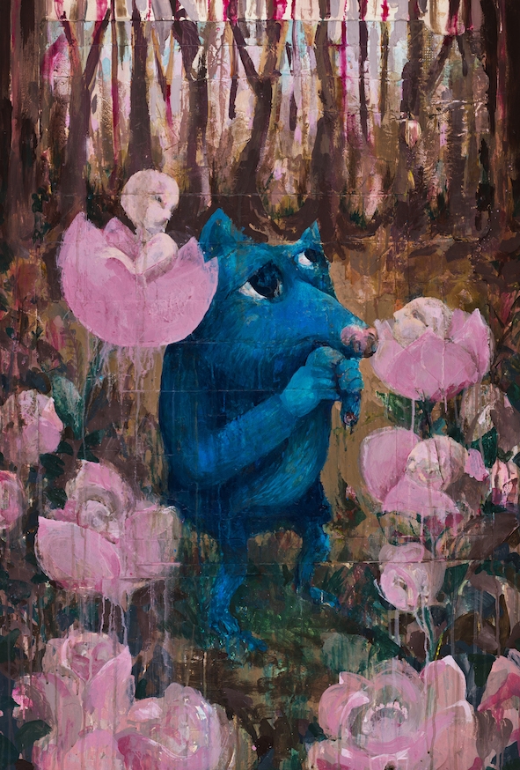
Üç eserden oluşan seride, özel alanları insanlar tarafından farklı şekillerde ihlal edilmiş hayvanlar görüyoruz. Alevler içindeki eşeğin, geleneksel olarak güzel kabul edilen gözlerindeki hayal kırıklığı vurgusunun altı, insansı bir mimikle çizilmiş. Elinde kopmuş kuyruğunu taşıyan tilki ise yine insana has bir ifadeyle toz pembe çiçeklerin arasında failini arıyor. Serinin üçüncü resminde ise seyirci bir nevi suç üstüne şahit oluyor, müdahale henüz olmamış ancak her an olabilir. Başına gelebileceklerin endişesiyle temkinli bir bekleyiş içindeki panter ve elinde meşalesiyle az önce onun alanına girmiş bir insan....

Terliksiz eserlerindeki metafor kullanımının matematiğini Neil McWilliam’ın, “Sanat ve Ütopya” kitabından şu alıntıyla açıklıyor;

“… metafor, imkanların hem önünü açan hem de kapalı tutan bir araç olarak değerlendirilir. Hayal gücüne imgenin şifresini çözerken anlamı çoğaltma imkanı verir, ama aynı zamanda, sanatçının figüratif dilini çözecek yetenekte olmayanlara karşı anlamı korur. Metafor, “sağduyulu” rasyonalizmin kısıtlarından kurtulmuş hayal gücünün özgür atılımlarını kışkırtırken, aynı zamanda hayal gücünün barındırdığı bilgeliği, böyle atılımlar yapamayanlardan koruyan bir muhafız işlevi görür.”

Daha ayrıntılı bilgi için x-ist’le görüşebilirsiniz.
sirma@artxist.com
M. 545 357 60 70
T. 212 291 77 84

ERKUT | ADANA, 1978

2002 yılında Mimar Sinan Üniversitesi, Güzel Sanatlar Fakültesi, Grafik Tasarım Bölümü’nden mezun olan Erkut Terliksiz, yaşamına ve çalışmalarına, sanatçı ve tasarımcı olarak İstanbul’da devam etmektedir. Avusturalya, İngiltere, İspanya ve Almanya’da birçok karma sergide yer alan sanatçının yapıtları x-ist’te ilk kez “Kesişme I” (2005) adlı sergide yer aldı. Ardından “Debut” (2007), “Yeniden Buluşana Dek” (2010), “Nothing Personal” (2012) ve “Hunger” (2014) başlıklı kişisel sergileriyile izleyiciyle buluştu. Sanatçı 2015 yılında Cermodern’de “Canavar Terbiyecisi” başlıklı kişisel sergisini açmıştır.

Terliksiz, ayrıca “Paylaştığınız için Teşekkürler” (Leipzig, Almanya, 2010), “Confessions of Dangerous Minds” (Saatchi Galeri, Londra, 2011), “Happy Medium” (Nancy Victor Galeri, Londra, 2012), “The Feeling of Happiness” (Homa Art Gallery, Tahran, 2014), “x-tension” (Office 4200, Bursa, 2015), “#GaiaOnPaper” (Gaia Gallery, İstanbul, 2015) ve “Bir Endülüs Köpeği üzerine çeşitlemeler” (x-ist, 2015) adlı grup sergilerinde yer aldı.

Sanatçının katıldığı uluslararası fuarlar arasında Art Fair Cologne’06 (Almanya, 2006), Contemporary İstanbul’06, 07, 09, 10, 11, 12, 13, 14 & 15, CIGE 2008 - China International Gallery Exposition (Pekin, Çin), St-art 2009 (14. Avrupa Çağdaş Sanat Fuarı, Fransa), Viyana Sanat Fuarı 2011, VIP Art Fair (2012), Art Dubai 2012, Scope Basel 2011 ve 2012, ArtInternational İstanbul 2014 (İstanbul) bulunuyor.

Erkut Terliksiz’in işleri Slanted dergisinin çağdaş ilüstrasyon almanağı “Fresh 3”te ve Bunun yanı sıra “Pictoplasma Berlin” gibi çok sayıda kitap ve dergide yayımlandı.

